ŠAKIŲ RAJONO SAVIVALDYBĖS JAUNIMO KŪRYBOS IR SPORTO CENTRAS
Biudžetinė įstaiga, V. Kudirkos g. 64, Šakiai, LT-71124, tel. (8345) 60187, el. p. jksc@takas.lt Duomenys kaupiami ir saugomi Juridinių asmenų registre, kodas 190824054, PVM mokėtojo kodas LT100006169918
2018 02 06
„Krepšinio Žvaigždžių diena“
Data: 2018 02 04
Vieta: Šakių JKSC
Organizatoriai: Šakių krepšinio lyga (prezidentas Žilvinas Sniečkus, valdybos nariai - Eduardas Mačiulis, Rokas Kumštaitis, Rima Mozūraitienė), Šakių jaunimo kūrybos ir sporto centras.
Žvaigždžių dienos tikslas ir uždaviniai:
1. Pagerbti geriausius Šakių rajono krepšininkus;
2. Populiarinti krepšinio žaidimą;
3. Ugdyti dalyvių dėmesingumą, fizines galias, bendradarbiavimą ir judesių kultūrą;
4. Ugdyti teigiamą požiūrį į fizinio aktyvumo poreikį.
Žvaigždžių dienos dalyviai: 2017-2018 m. m. geriausi ŠKL komandų žaidėjai, Šakių „Šakiai“ komanda (RKL) ir „Karavano“ rungties dalyviai (žiūrovai).
Žvaigždžių dienos vykdymo rungtys:
1. Tritaškių konkursas;
2. Įgūdžių rungtis;
3. Dėjimų konkursas;
4. Krepšinio rungtynės: ŠKL rinktinė prieš Šakių „Šakius“ (RKL);
5. „Karavanas“.

Žvaigždžių dienos renginį pradėjo tritaškių konkursas. Jame dalyvavo 15 dalyvių. Pirmajame etape geriausiai sekėsi A. Kušlevičiui („Splitas“), A. Urmulevičiui („Lekėčiai“), A.Stanevičiui („Lekėčiai“) ir E. Mačiuliui („Skveras“), kurie pateko į pusfinalį. Pusfinalyje geriausią rezultatą parodė A. Kušlevičius surinkęs 19 taškų ir A.Stanevičius įmetęs 13 taškų. Na, o finale sėkmė šypsojosi „Lekėčių“ komandos atstovui Aurimui Stanevičiui, kuris finale surinkęs 10 taškų tapo rungties nugaletoju. Antroji vieta atiteko A. Kušlevičiui, o trečioji E. Mačiuliui.
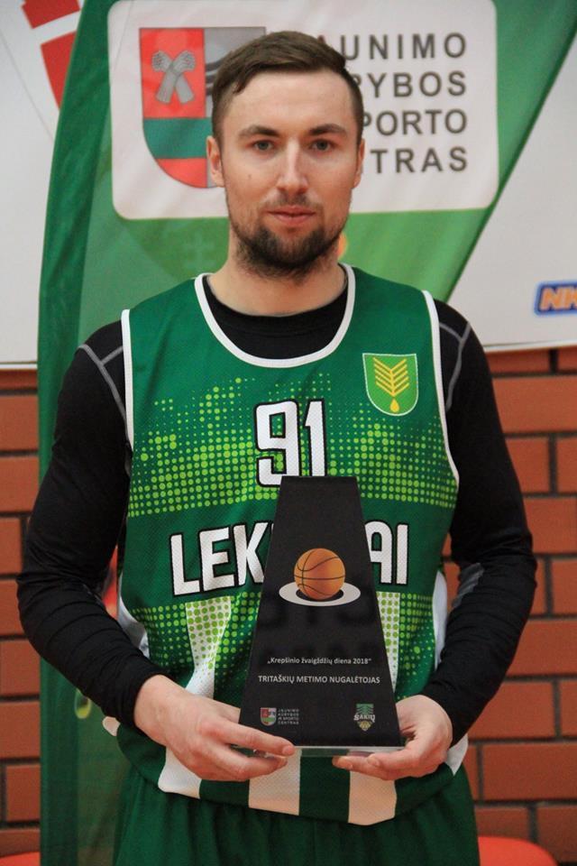
Aurimas Stanevičius

Įgūdžių rungtyje dalyvavo 12 dalyvių. Pirmajame etape geriausiai pasirodė ir į finalą pateko M.Stankūnas („Trigada“), I.Venskūnas („Splitas“), D.Urbanavičius („Skydas“) ir L.Sėdaitis („Gelgaudiškis). Finale geriausią laiką parodė M.Stankūnas, užduotį atlikęs per 28,6 s ir tapęs rungties nugalėtoju. Antroji vieta atiteko I.Venskūnui, o trečioji D. Urbanavičiui.
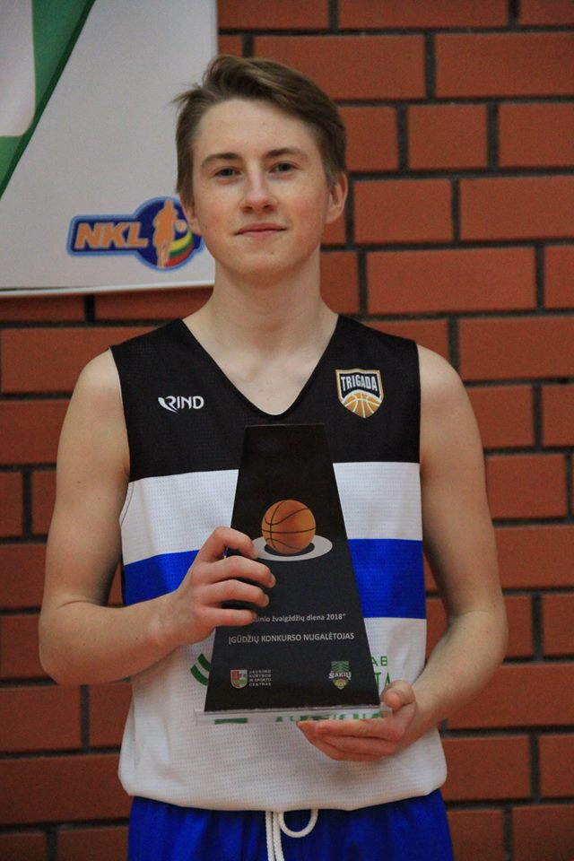
M. Stankūnas

Dėjimų konkurse užsiregistravo vienintelis A.Liepuonius („Valjona“), jam į dvikovą neišdrįso stoti nei vienas ŠKL krepšininkas. Taigi, A.Liepuonius ir tapo rungties nugalėtoju.
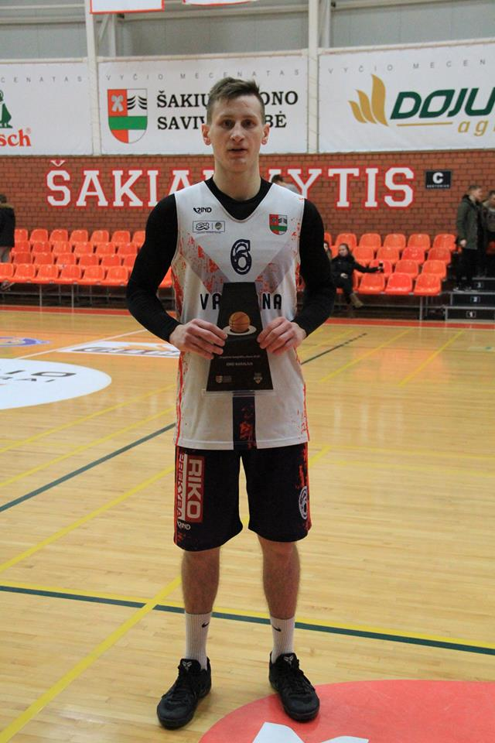
A. Liepuonius

Pačioje masiškiausioje karavano rungtyje (dalyvavo 32 dalyviai), kurioje galėjo dalyvauti visi – ir žiūrovai, ir ŠKL krepšininkai, laimėjo T. Butkus.

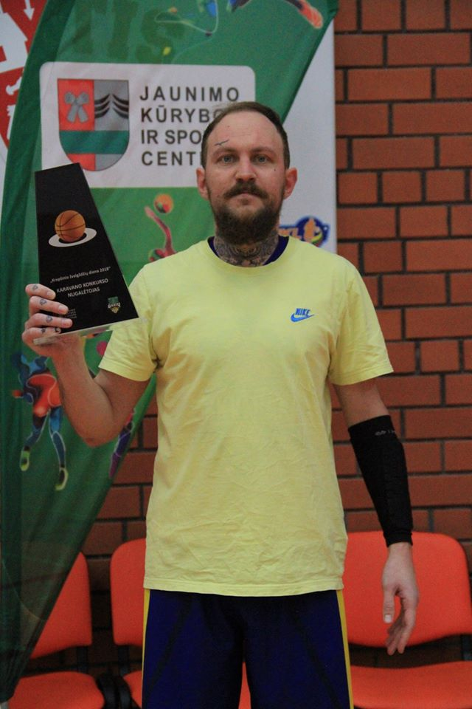
T. Butkus

Žvaigždžių dienos rungtynės tarp Šakių krepšinio lygos žvaigždžių ir regionų krepšinio lygos, Šakių komandos krepšininkų prasidėjo tokiomis sudėtimis: ŠKL startinėje sudėtyje pasirodė visi žiūrovų išrinkti krepšininkai: A. Miliušis, G. Sutkus, L.Karalius, T. Butkus ir L. Damušis. Šakių komandoje rungtynes pradėjo: A. Stanaitis, D. Inkrata, M.Kriaučiūnas, A. Švelnys, A. Liepuonis.
Komandos nu pat pradžių pradėjo stebinti aktyviu ir akiai gražiu žaidimu, kūrė daug greitų atakų, kurių pasekoje G.Sutkus ir L. Karalius drebino krepšio konstrukcijas savo dėjimais. Kitoje pusėje nenusileido dėjimais ir RKL komandos įžaidėjas A.Liepuonis bei nesenstantis A. Stanaitis. Visgi, mačą tiksliau ir geresniu pataikymu pradėjo ŠKL žvaigždės, ir po pirmojo kėlinio turėjo 8 taškų persvarą. Antrojo kėlinio pradžioje, apsukų nemažinę ,ŠKL žvaigždės tik didino pranašumą, o po keitimų pasirodę Ž. Sniečkus, M.Švelnys, Š. Jurgutis ir E.Kalinauskas nenorėjo nusileisti savo varžovams ir rezultatas po dviejų kėlinių paaugo iki 18 taškų ( 37 – 55)
Visgi trečiasis kėlinys jau klostėsi pagal RKL komandos norus , užsivedęs A. Stanaičio žaidimas įkvėpė nenuleisti rankų savo komandos ir RKL komanda pradėjo mažinti rezutatą. Taiklūs metimai iš vidutinio nuotolio, tritaškiai, greitos atakos ir dar vienas galingas A. Liepuoniaus dėjimas ir kėlinį laimėję 36 -17, jau ketvirtajame kėlinyje jau turėjo vieno taško pranašumą.
Ketvirtajame kėlinyje sugrįžusi intriga nenuvylė mačo žiūrovų, įtampa augo, abi komandos nenorėjo nusileisti viena kitai ir kaskartą stengėi apsiginti bei kovojo kietai. Kėlinio pradžioje vėl kiek labiau užsivedę atrodė ŠKL žvaigždės ir po taiklių T.Butkaus ir G. Sutkaus metimų rezultatas išaugo iki 8 taškų. Vis dėlto, RKL krepšininkai nepasimetė ir po taiklų metimą įsūdė L.Macijauskas, P. Balčiūnas bei A. Švelnys atstatė persvarą savo komandoos naudai. Besibaigiant ketvirtajam kėliniui, komandos keitėsi taikliais metimais ir nei viena komanda neįgavo svaresnio pranašumo.Komandų treneriai išnaudojo visas minutines pertraukėles, įtampa augo. Po dar vieno taiklaus P. Balčiūno taiklaus tritaškio metimo ir įgavus 4taškų persvarą, ją iškart tiksliu tritaškiu metimu sumažino Š. Jurgutis .Likus mžiau nei minutei, pražangų taktika prieš A. Liepuonį Šakių žvaigdžių rinktinei nepasiteisino, nors vistiek ŠKL rinktinė turėjo šansus ir paskutiniu metimu iškovoti pergalę, tačiau T.Butkaus tritaškis metimas buvo netaiklus ir rezultatu 102 -101 (19 -27: 18 – 28: 36 – 17: 29 – 29) laimėjo Šakių RKL krepšininkai. Laimėjusios komados MVP tapo A. Liepuonis, o ŠKL žvaigždių rinktinės MVP pripažintas G. Sutkus
Nugalėtojų gretose rezultatyviusiai žaidė : A. Liepuonis 25 tšk.( 5 rez. perd.) ,A. Stanitis 24 tšk. (8 atk. kam.), P. Balčiunas 17 tšk ( 5/9 tritšk. met)
ŠKL rinktinės ekipooje rezultatyviausiai žaidė : G. Sutkus 21 tšk. ( 9 atk. kam.), T. Butkus 17 tšk. ( 6 atk. kam.) L. Karalius 12 tšk ( 7 tk. kam.)
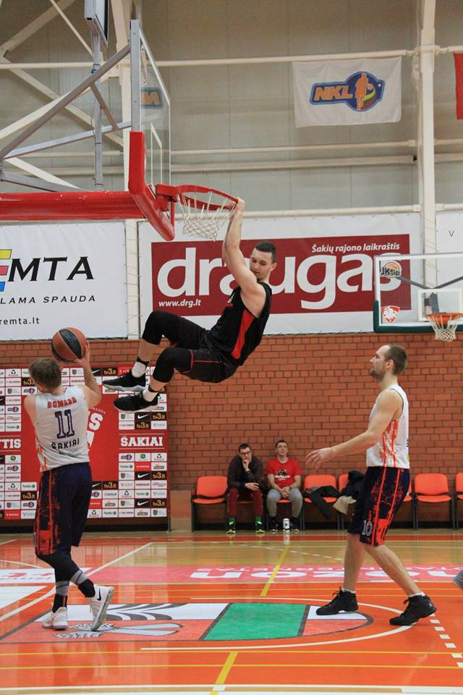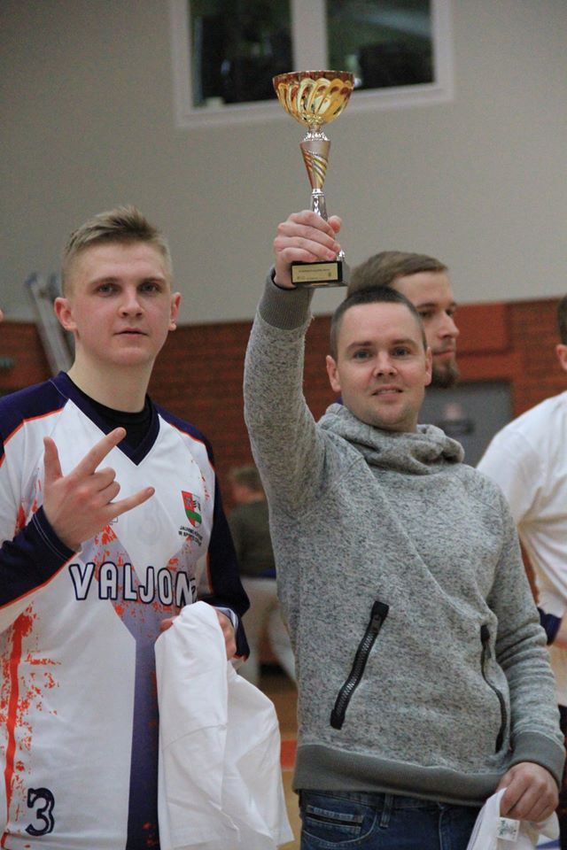
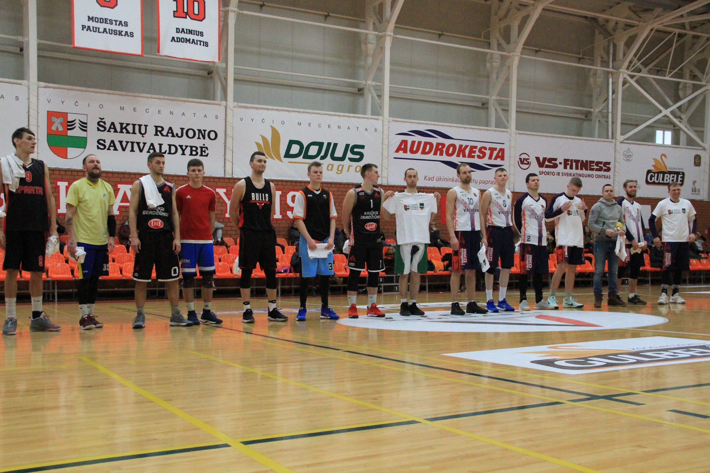

Renginio akimirkos:
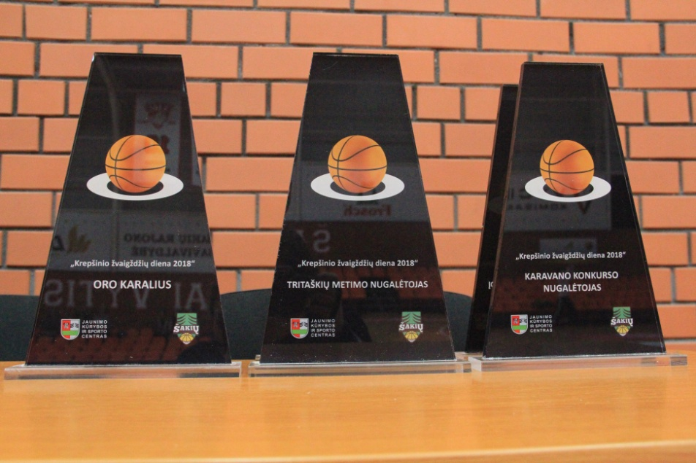

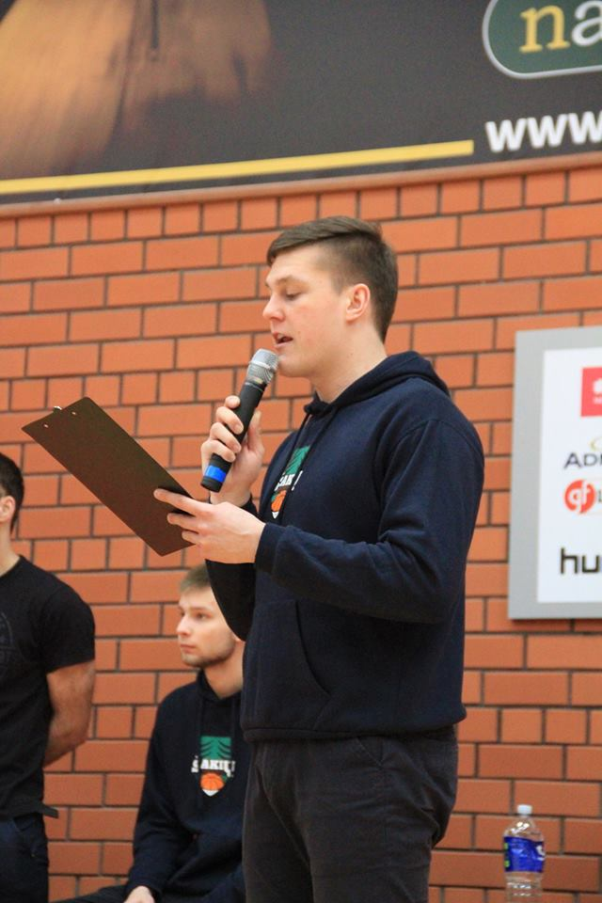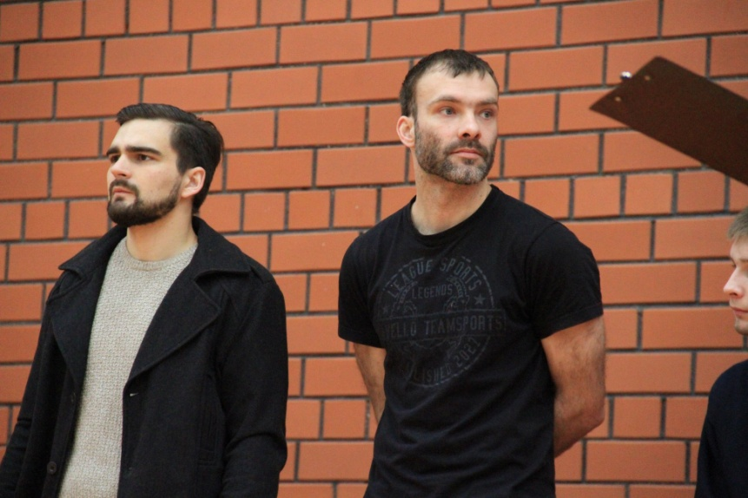
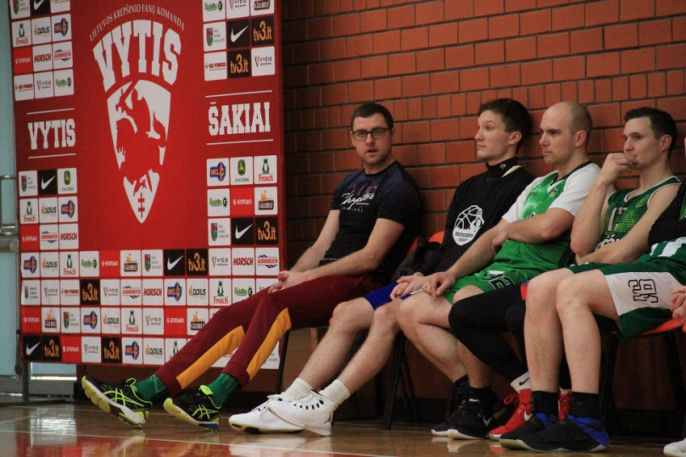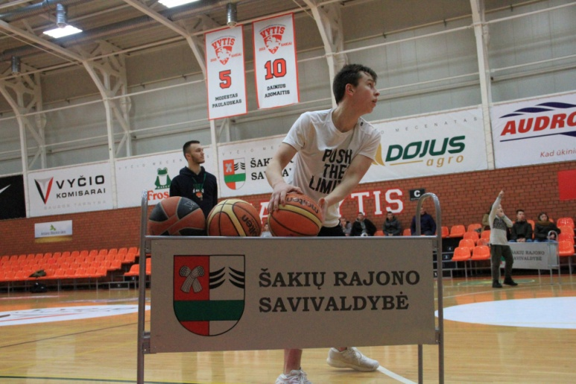
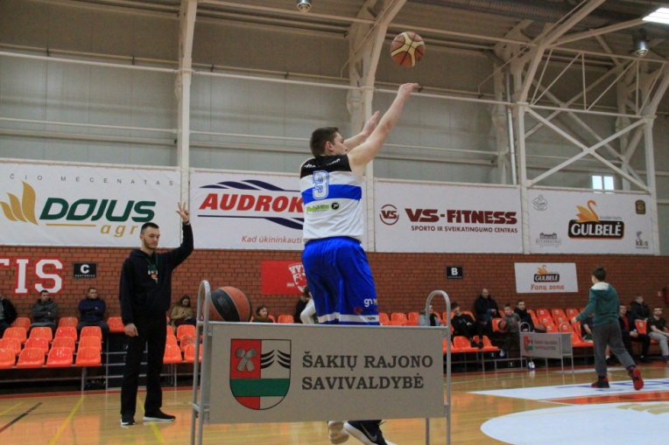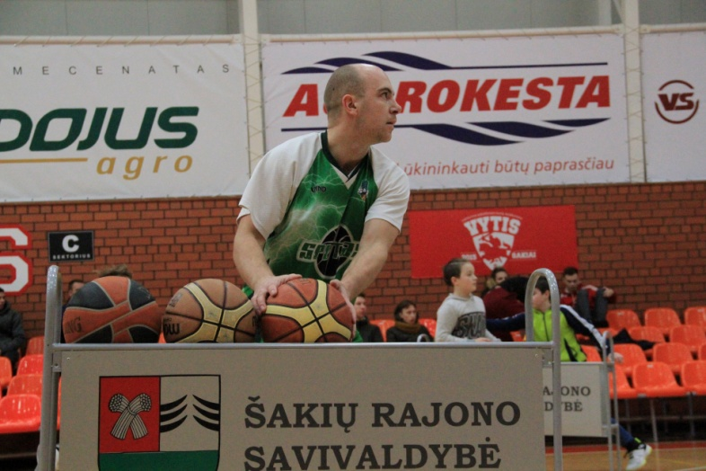
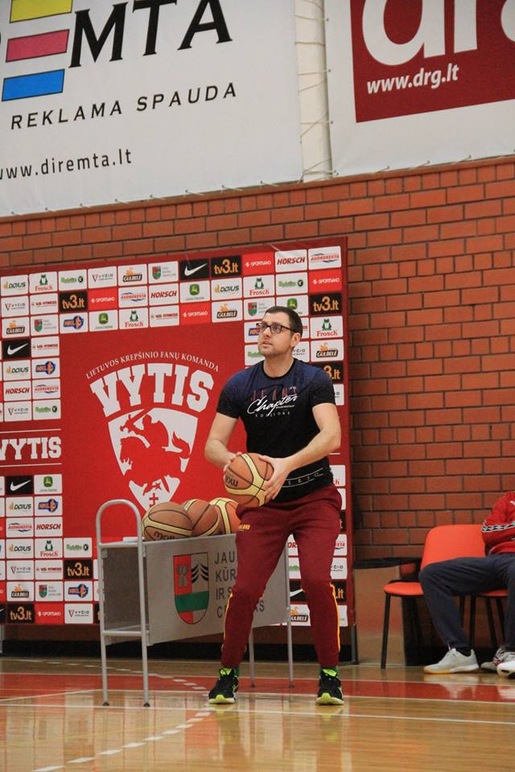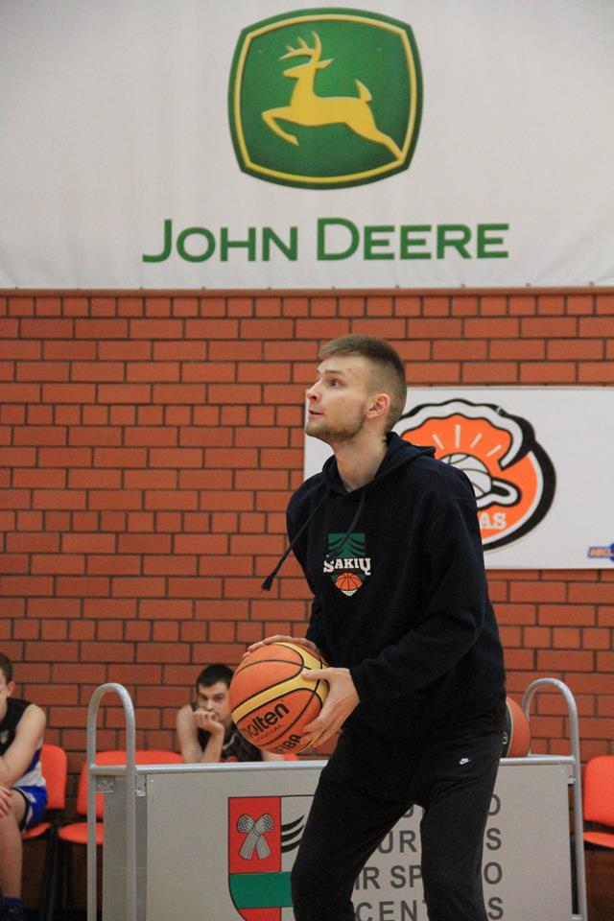
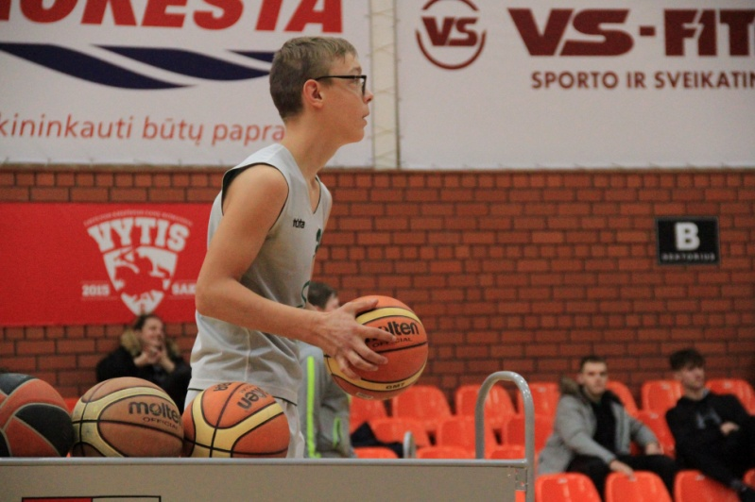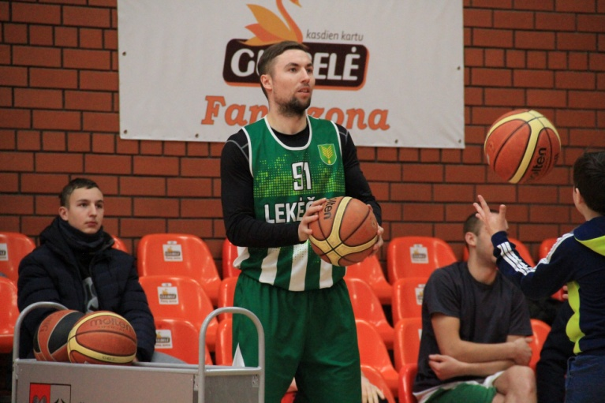
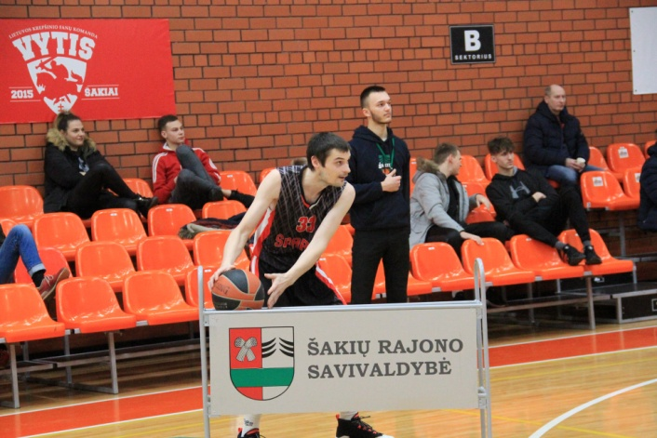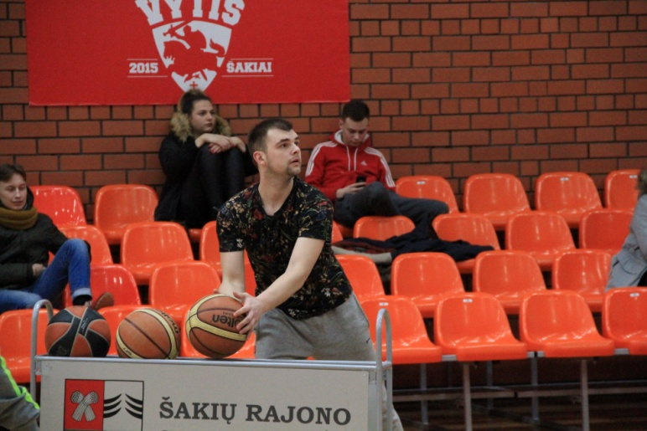
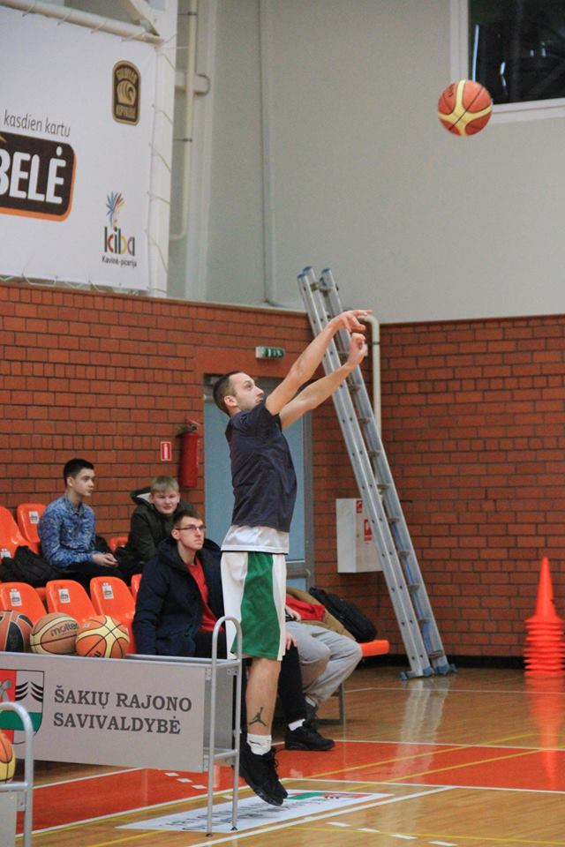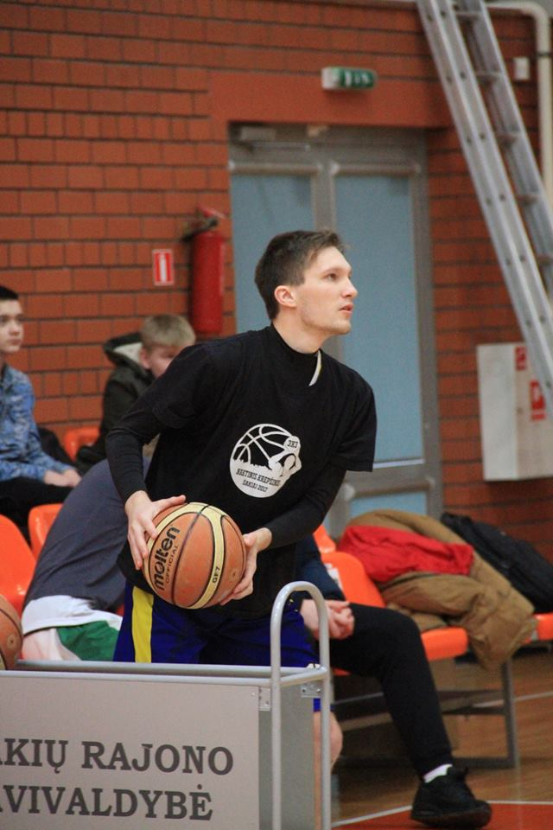

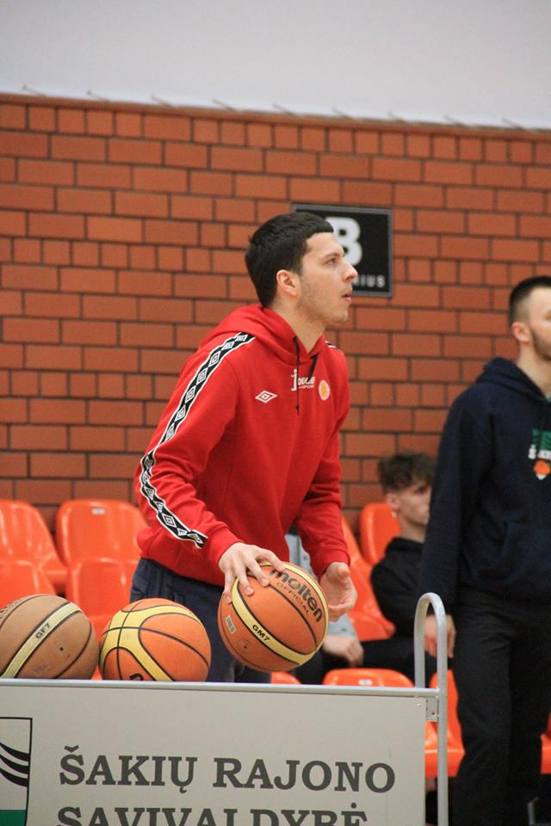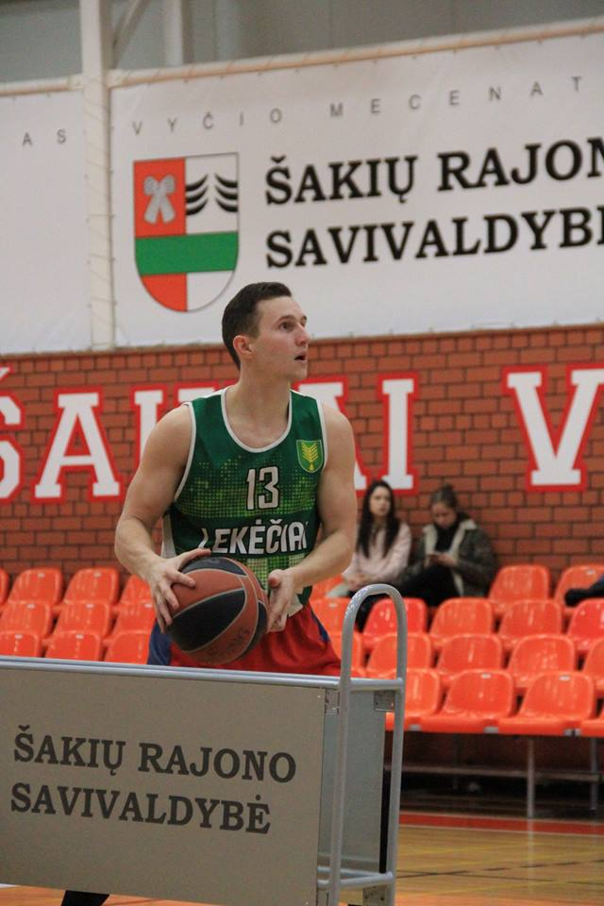
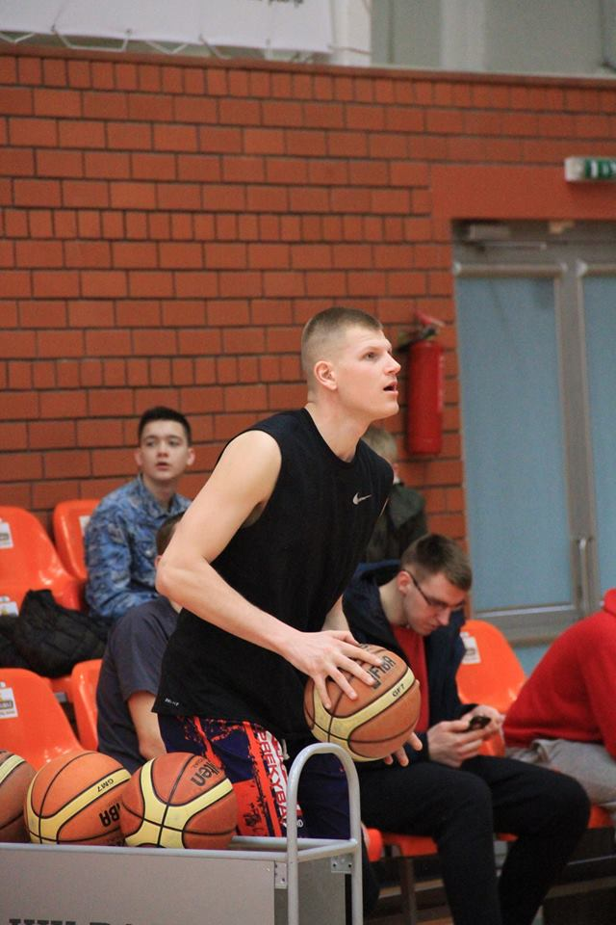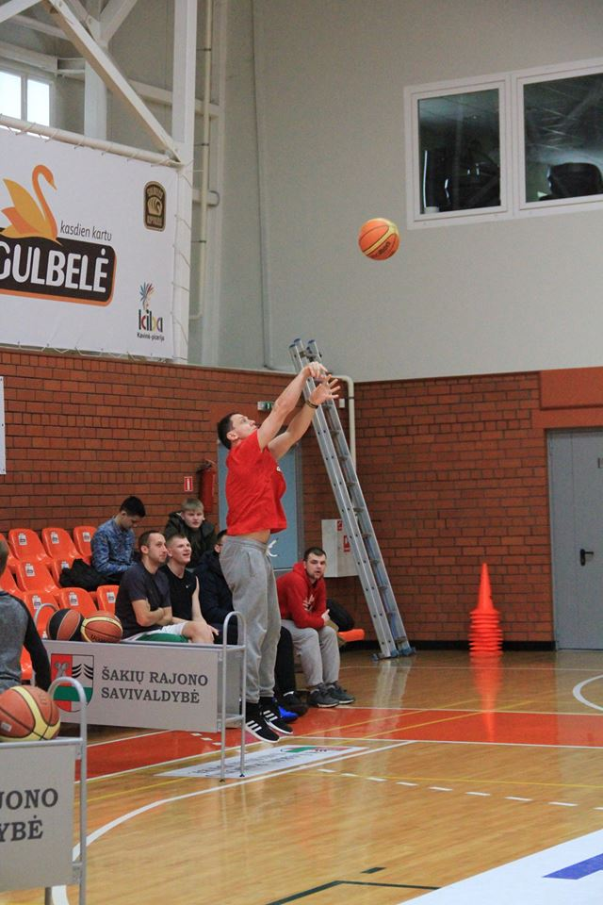

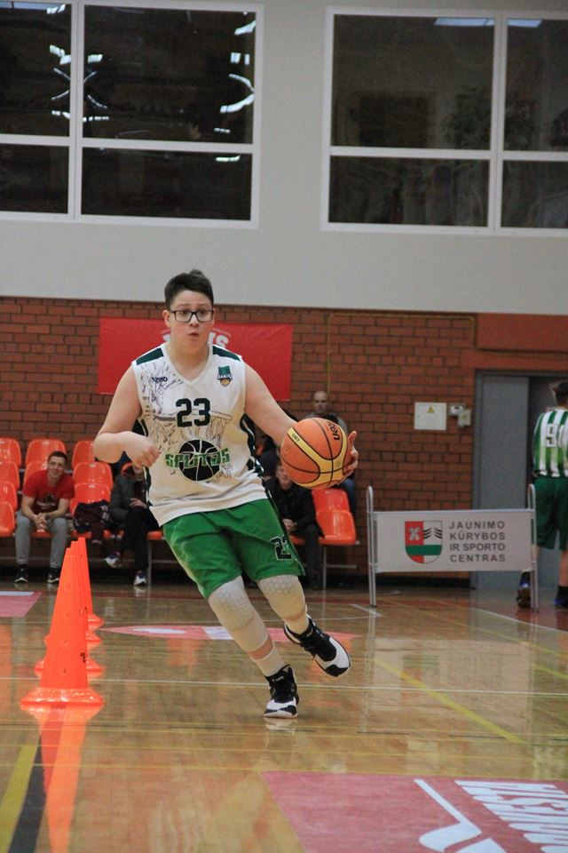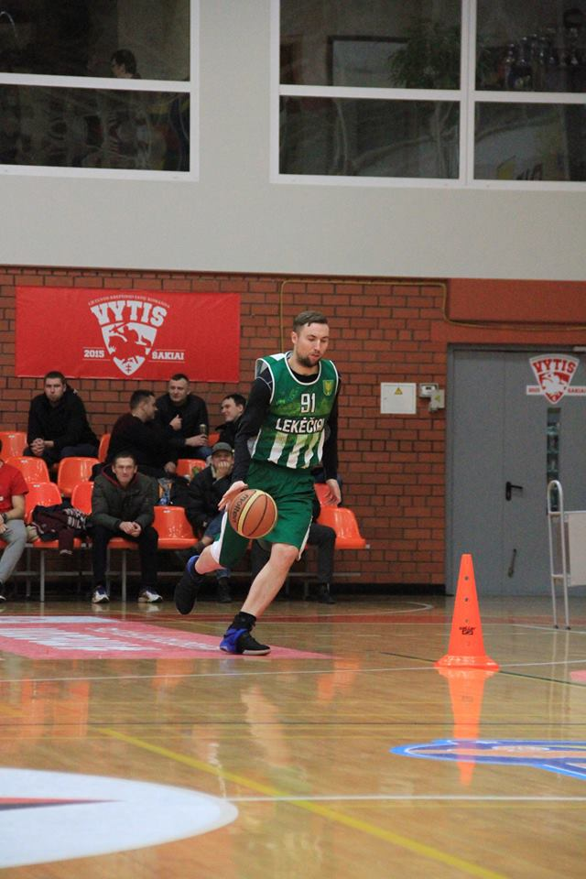
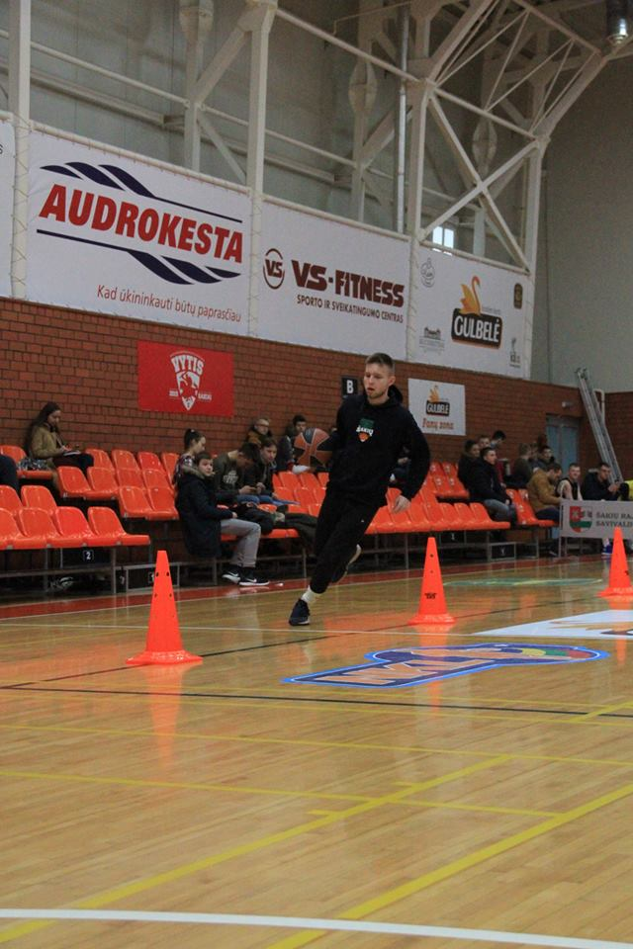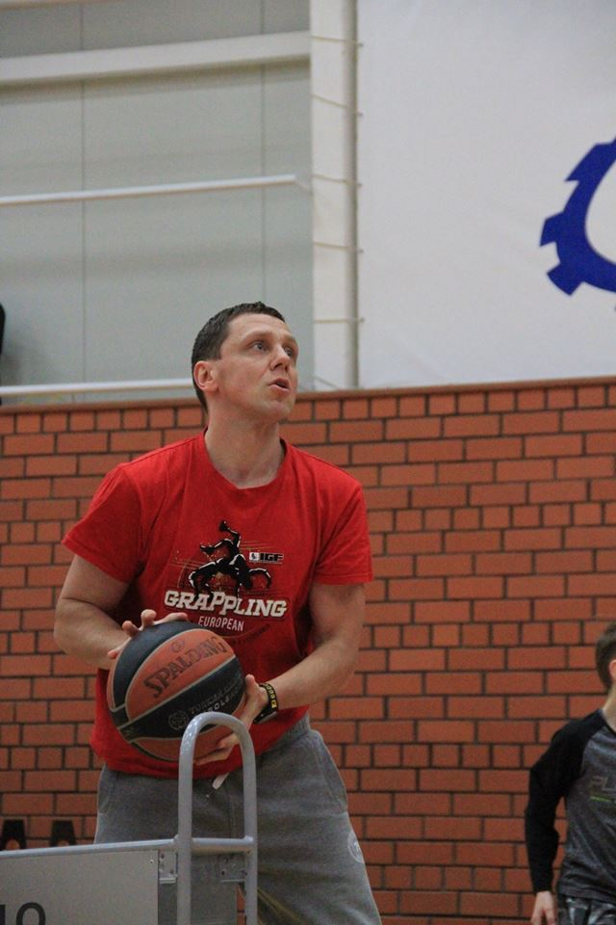
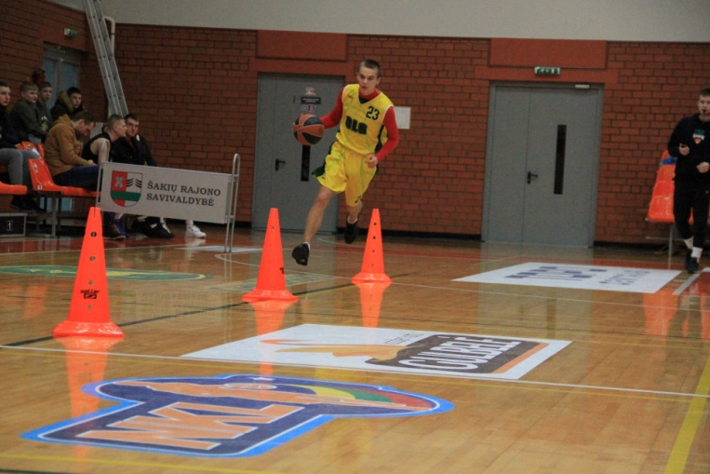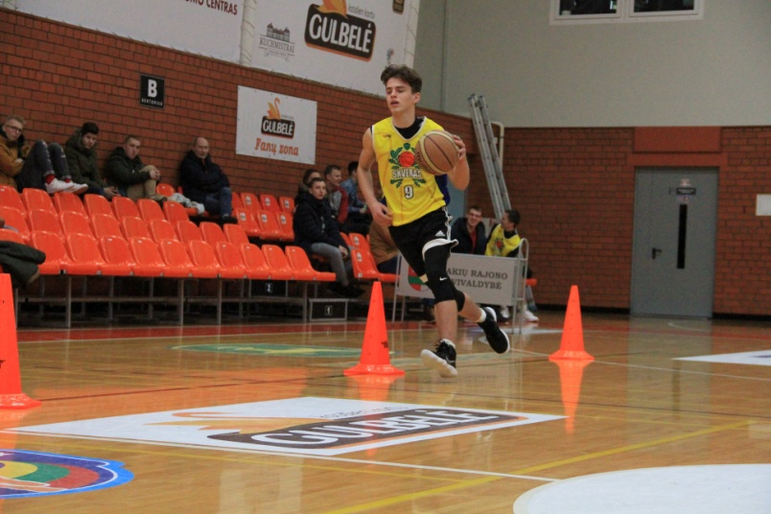
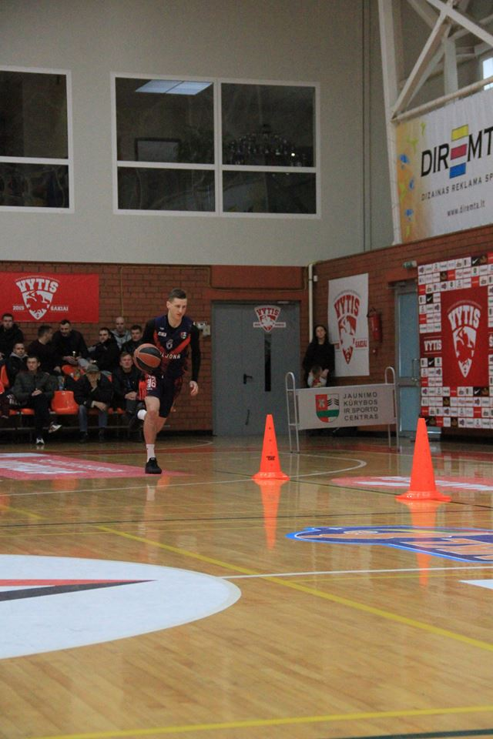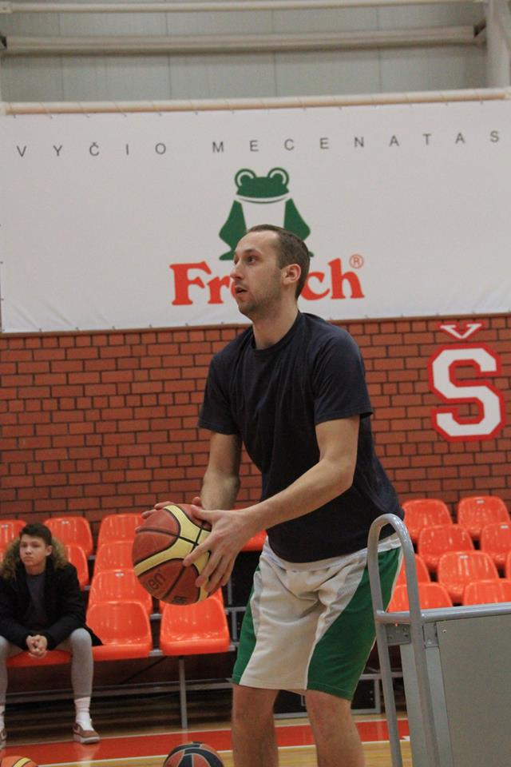

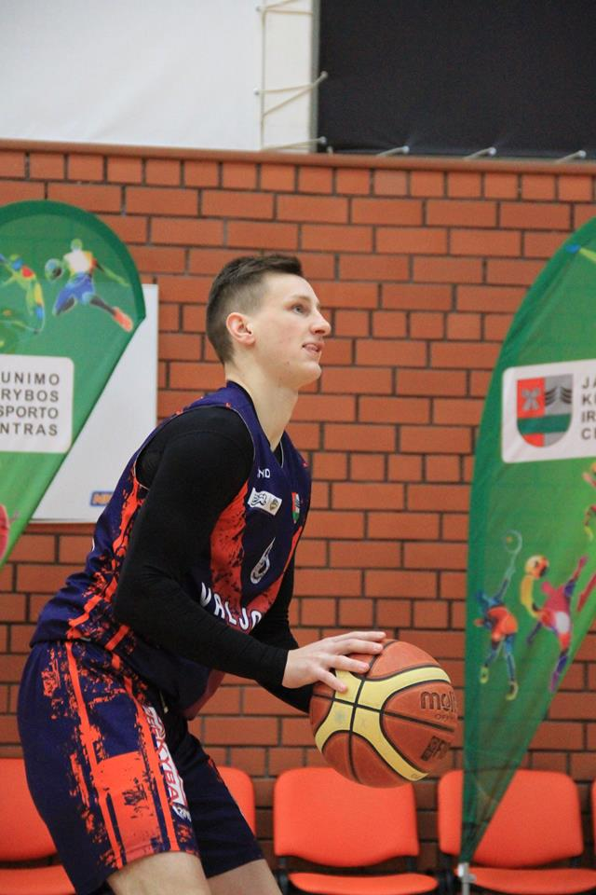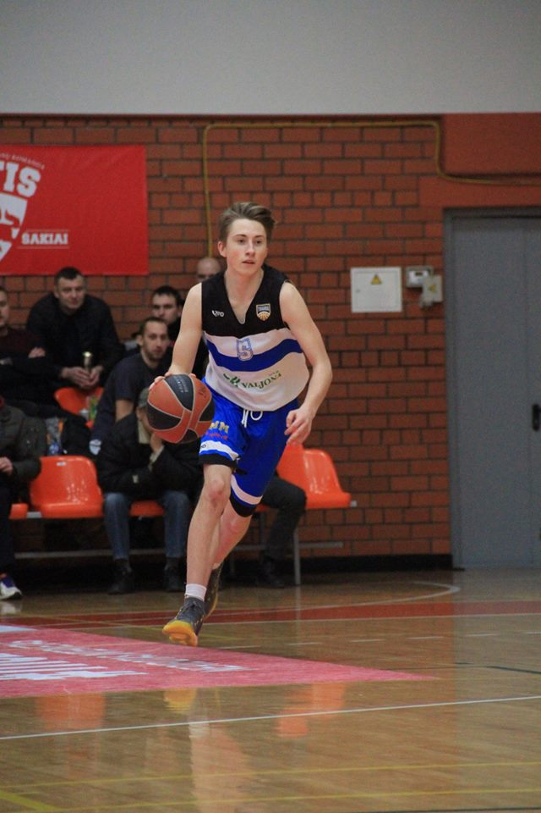
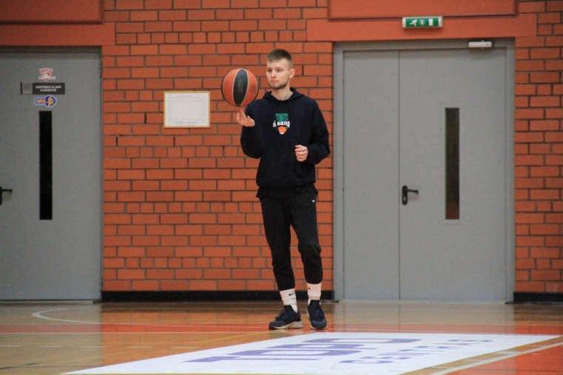

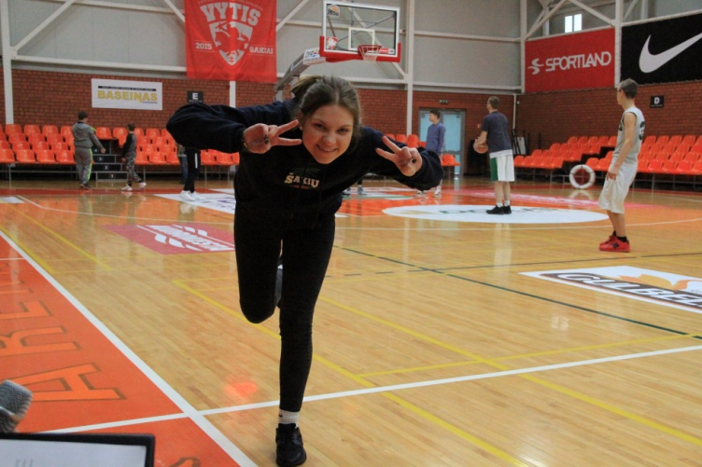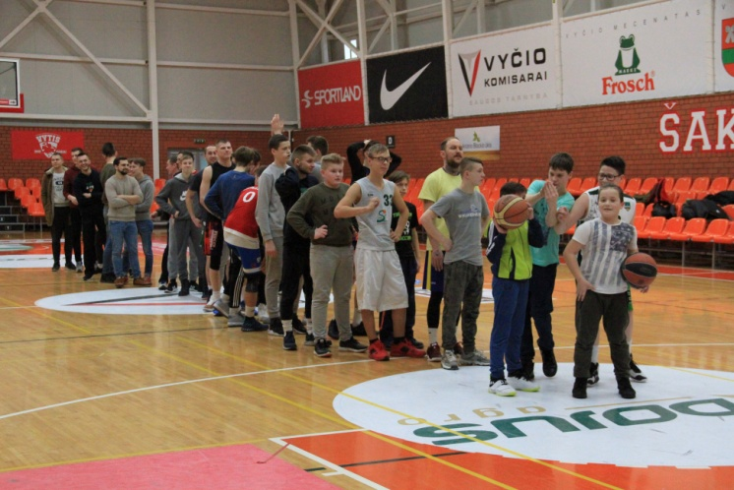
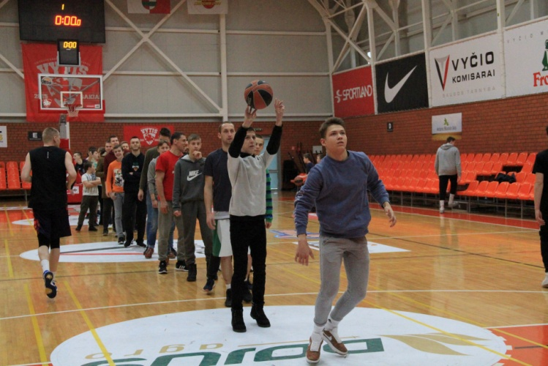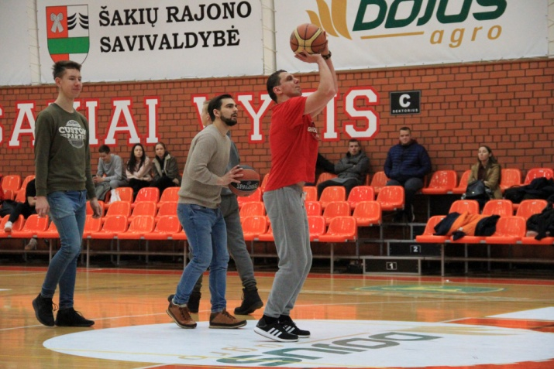
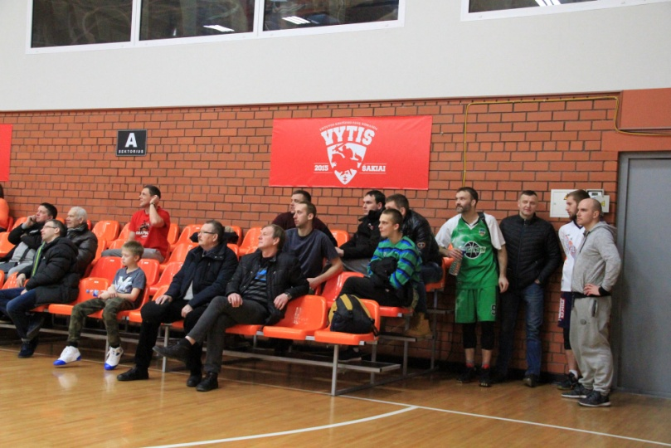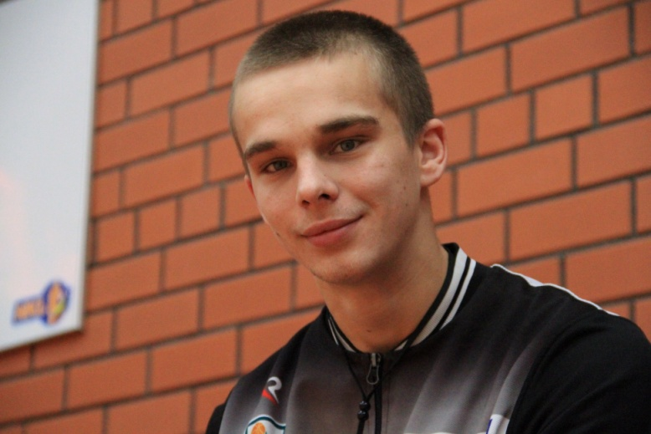
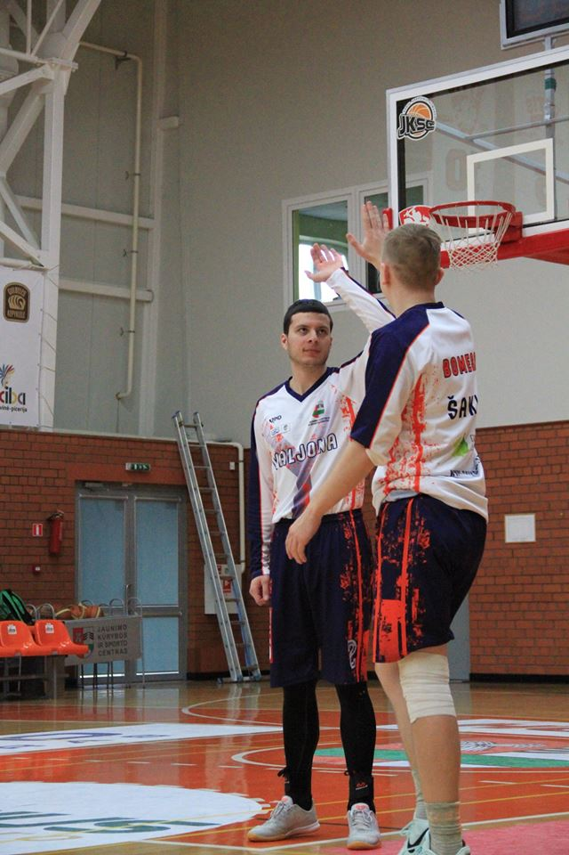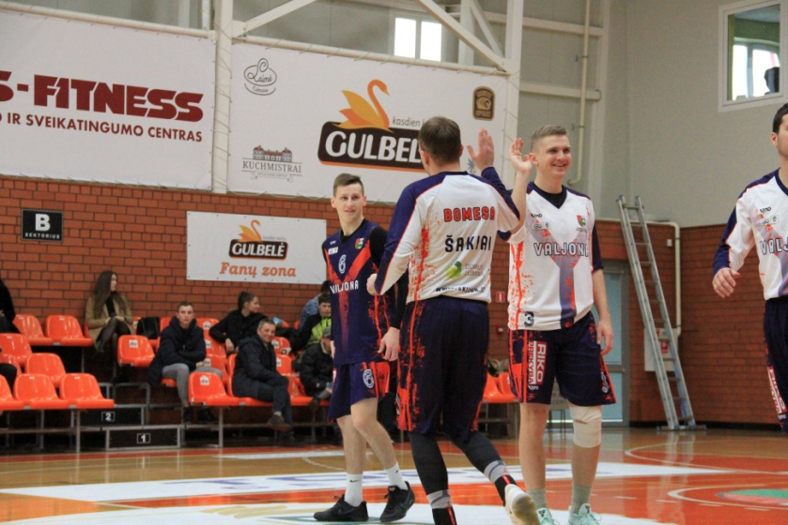
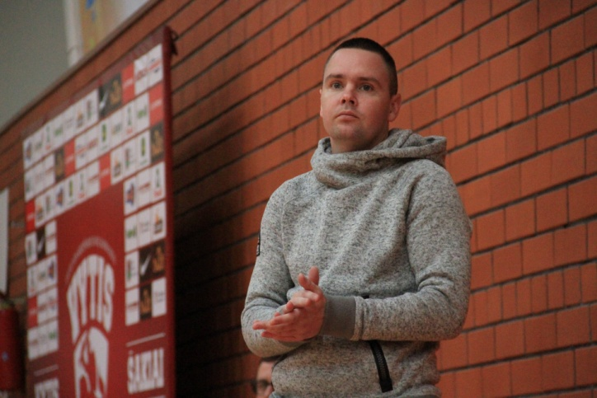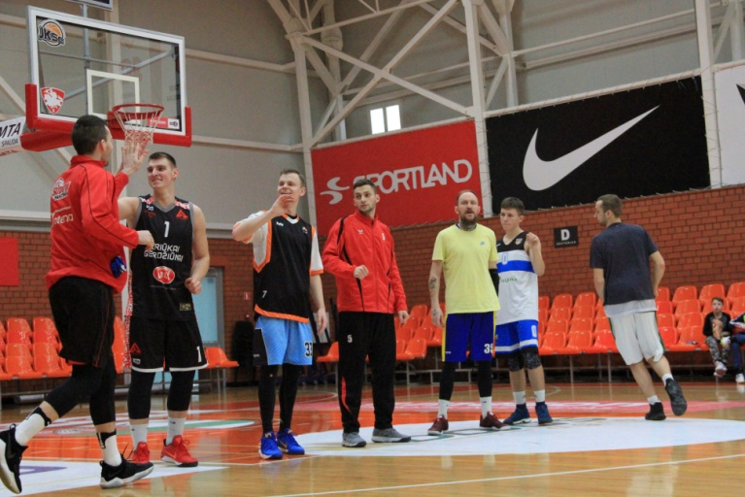
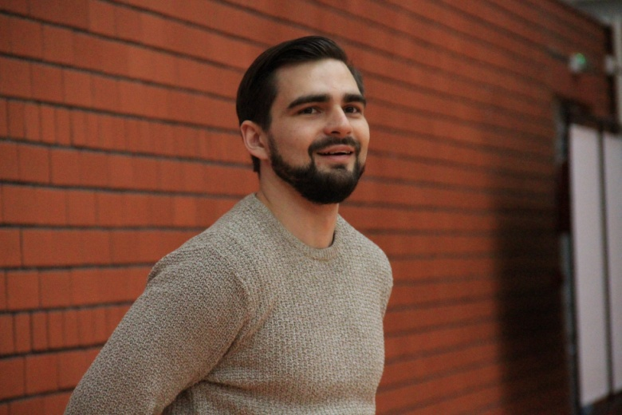
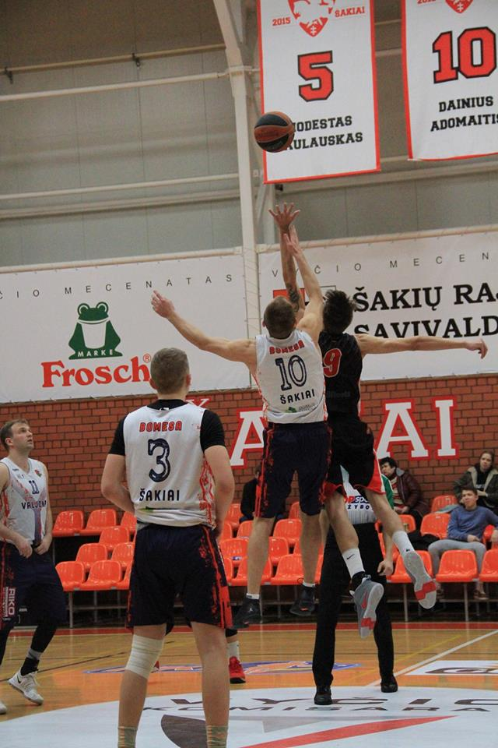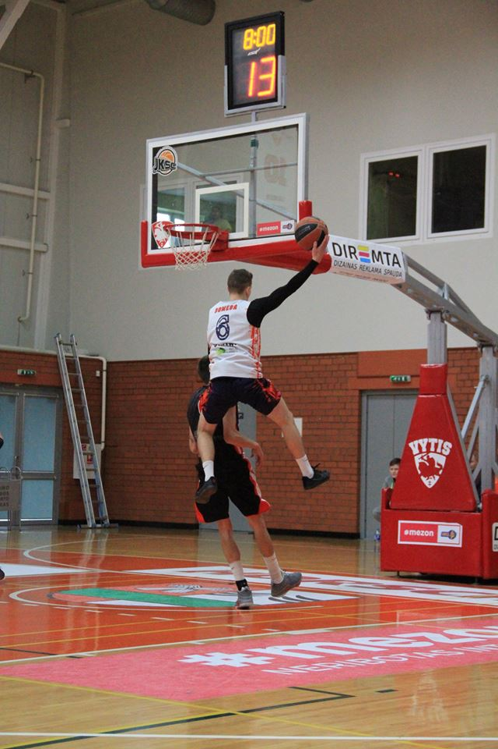
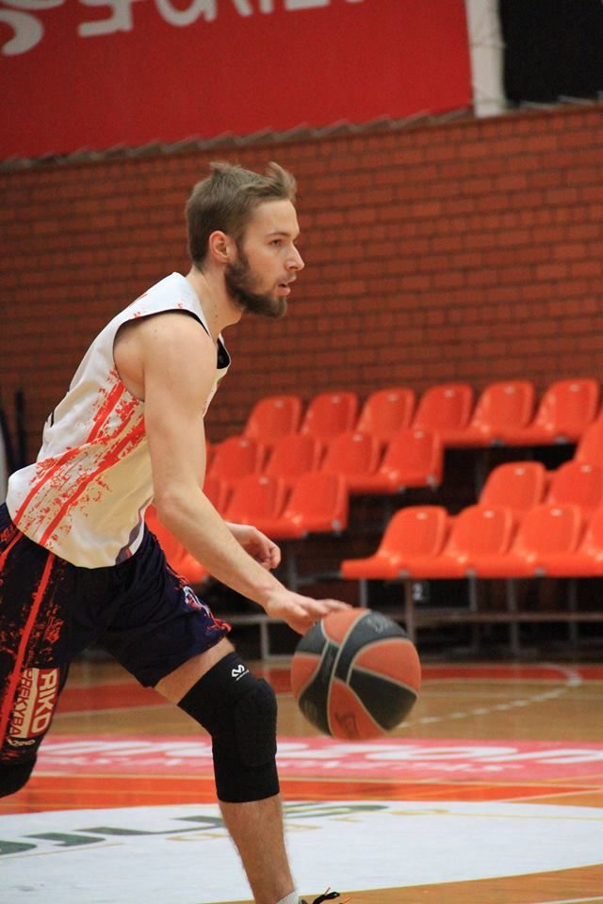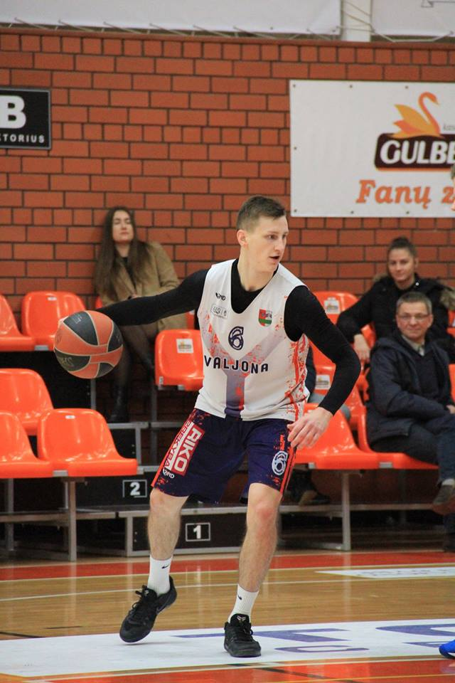
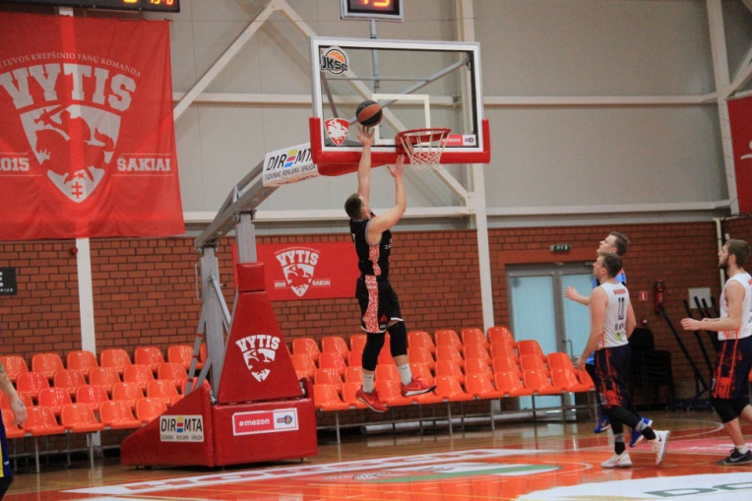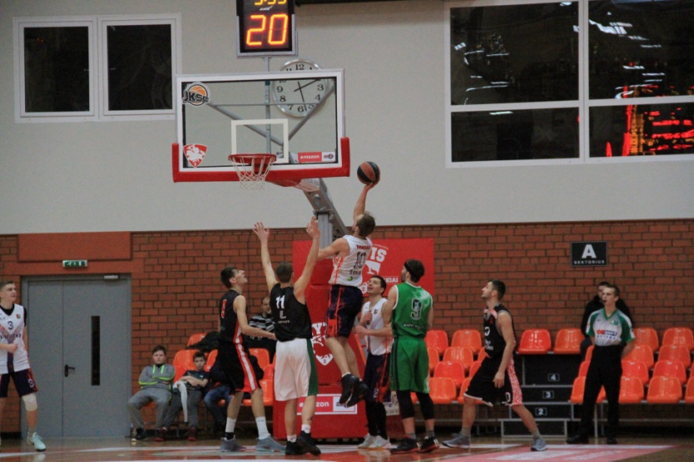
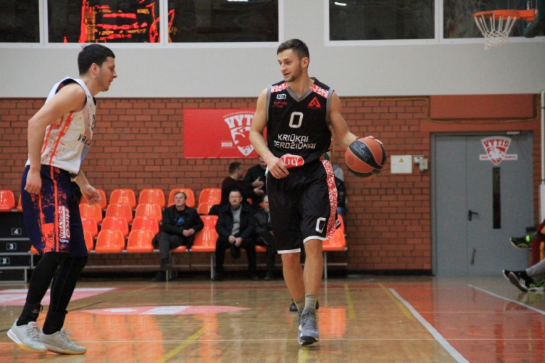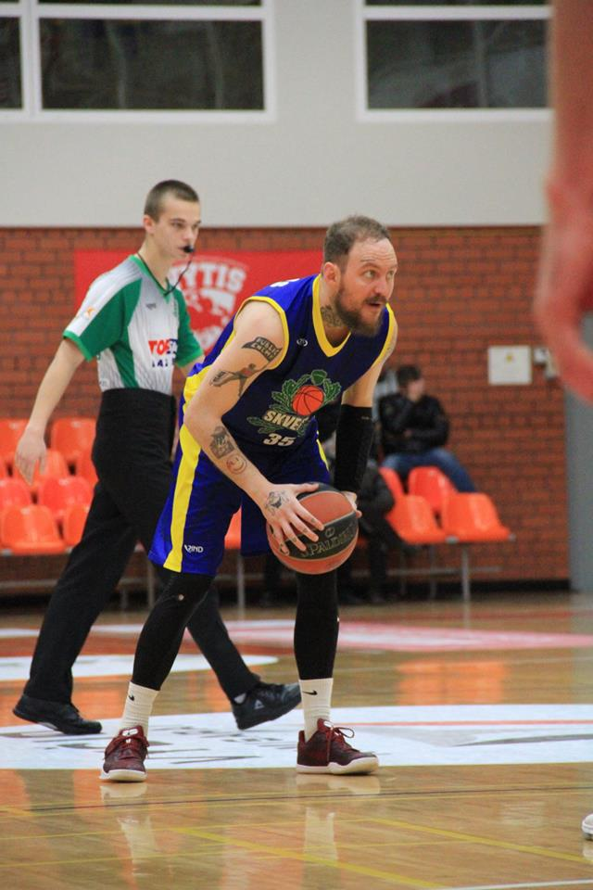
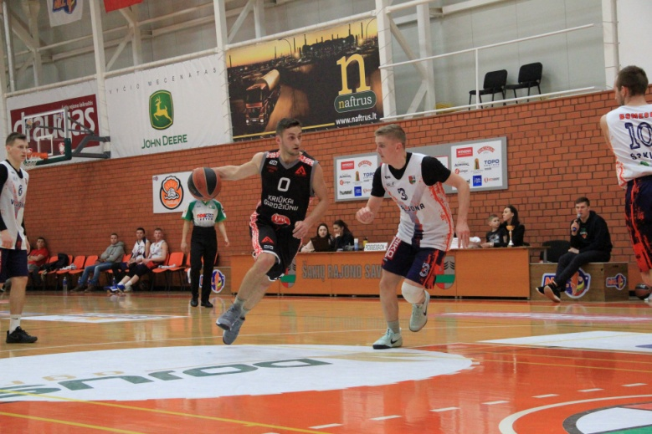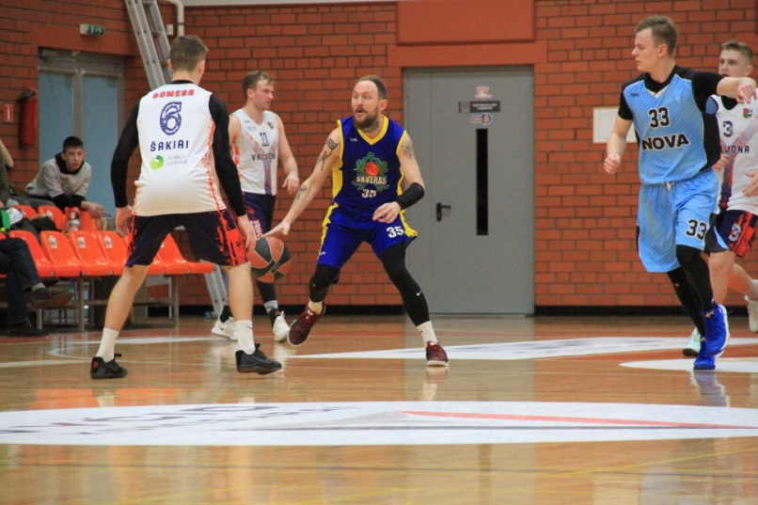
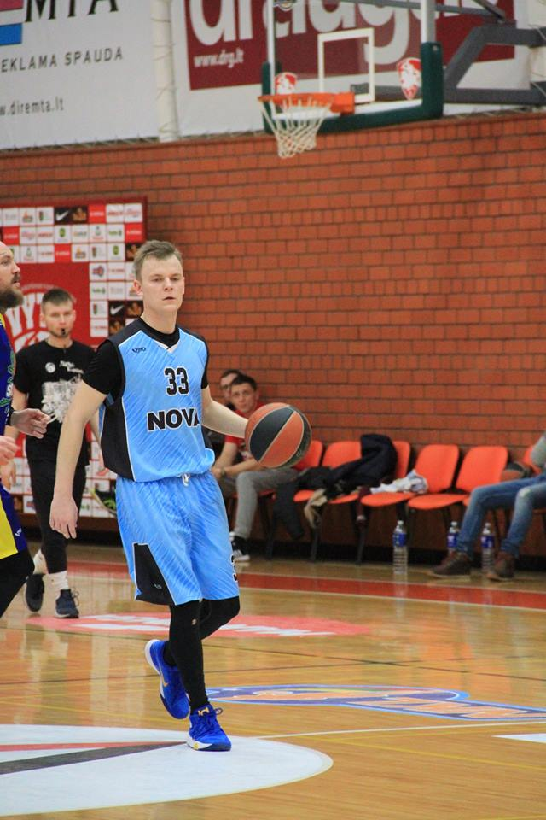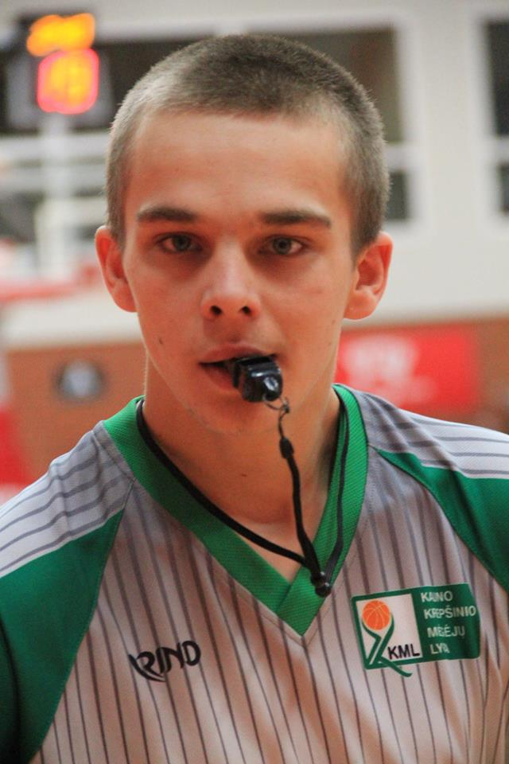

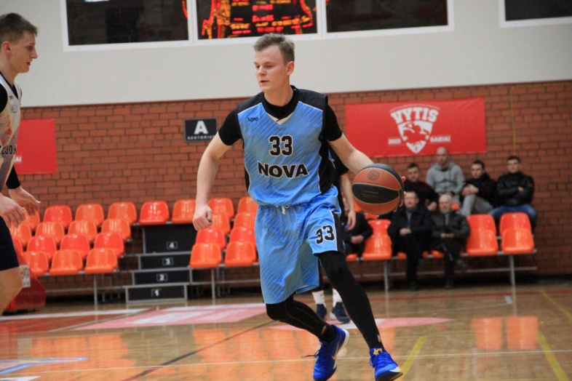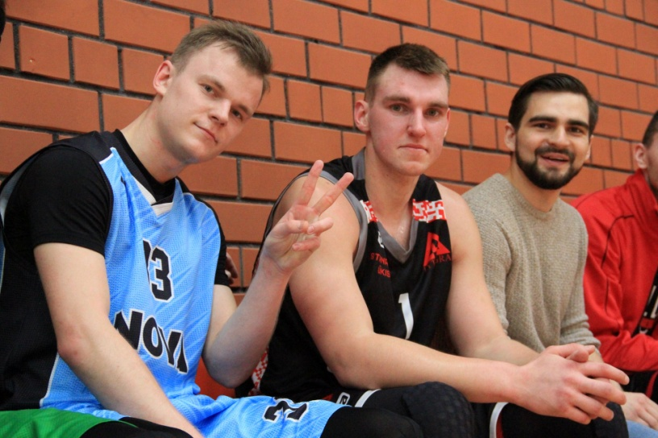
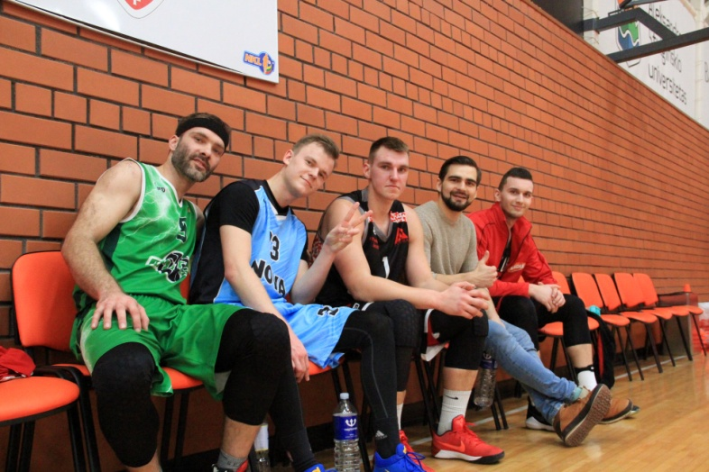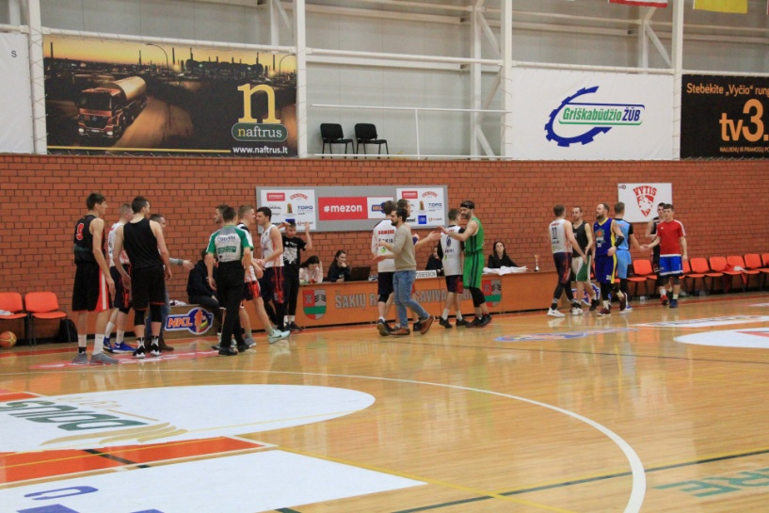
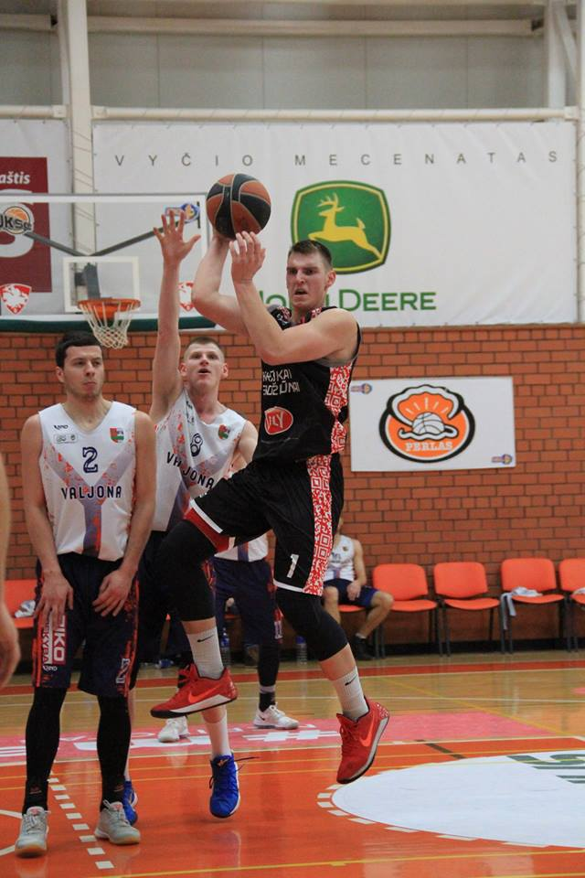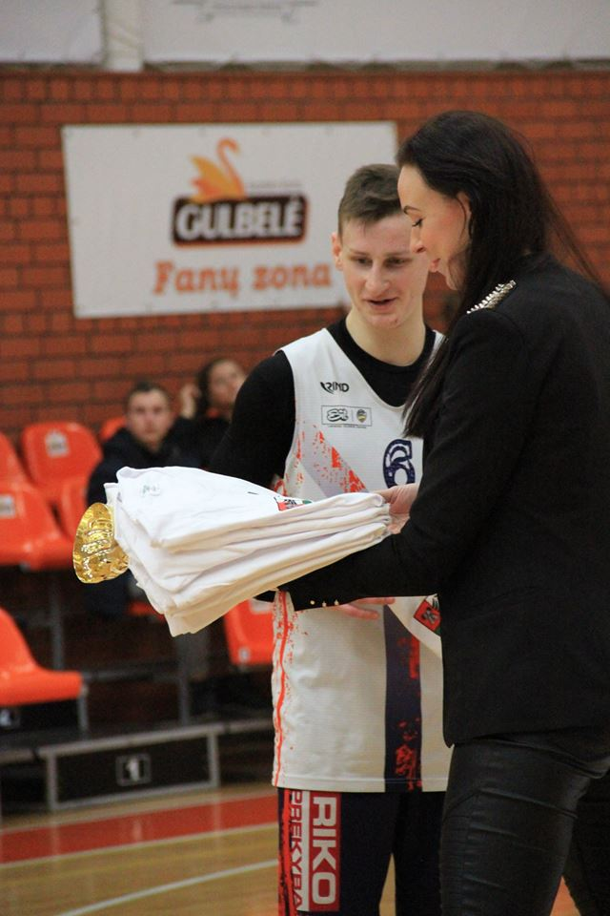
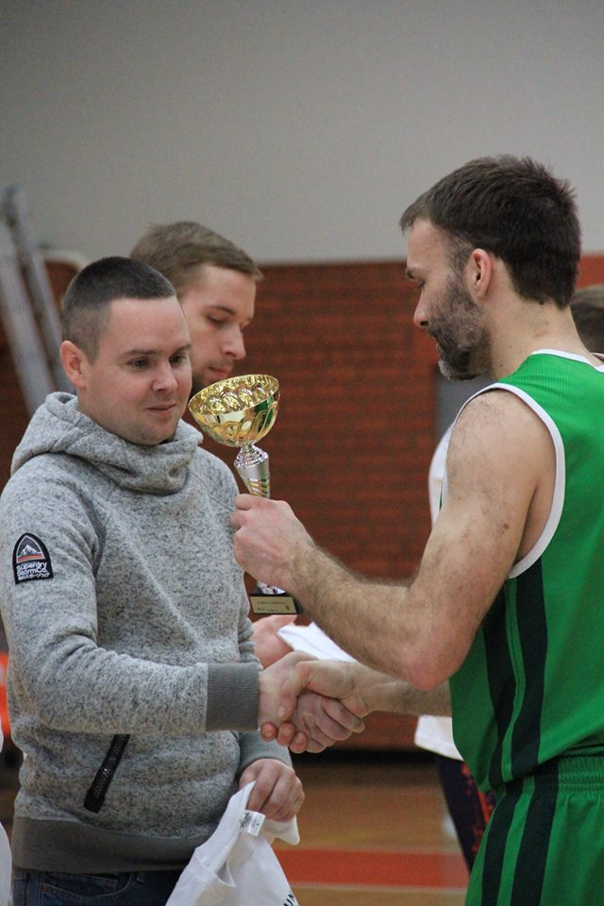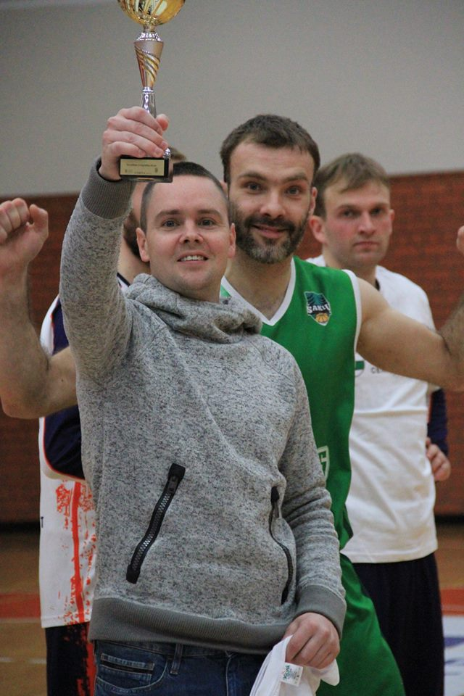
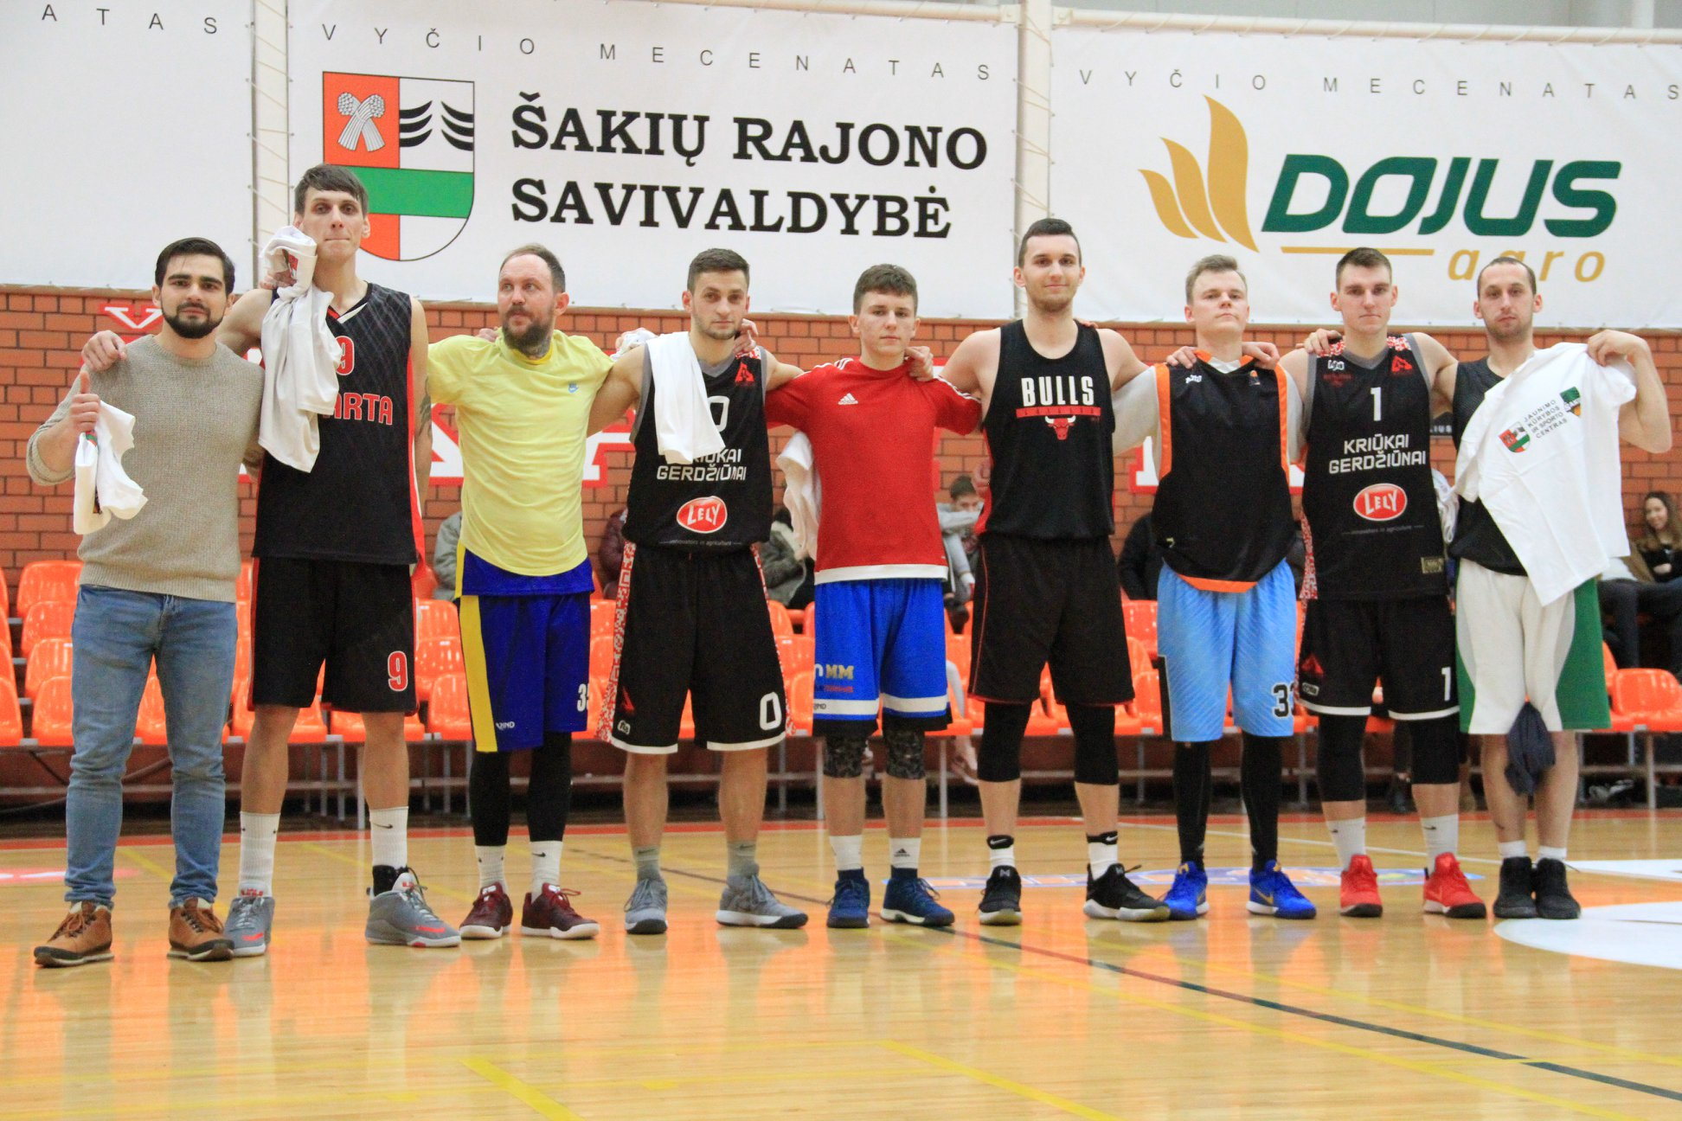
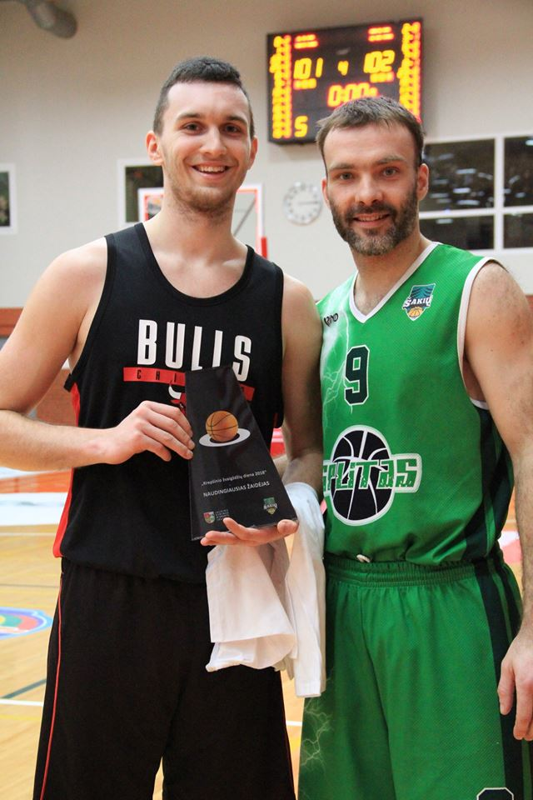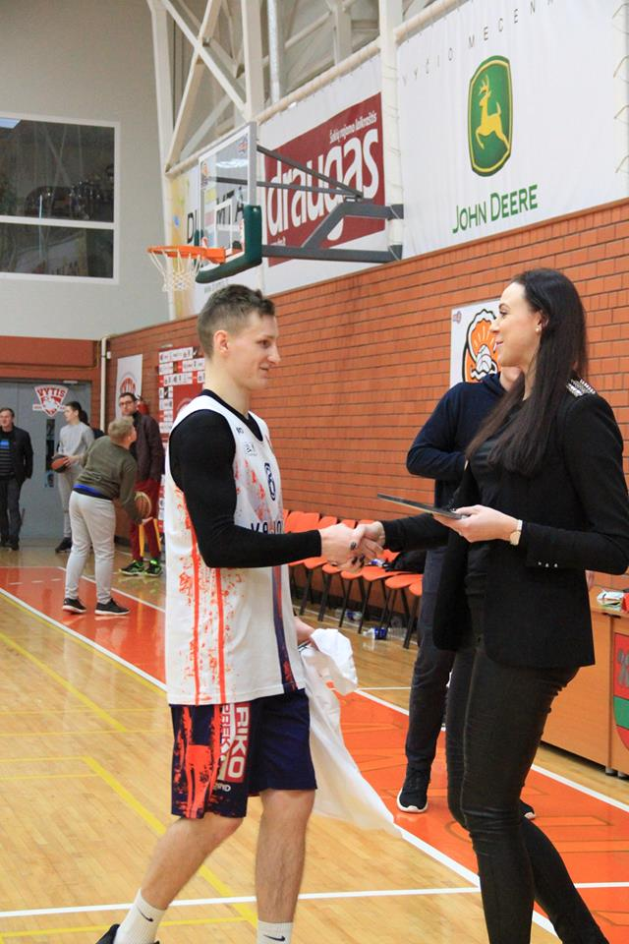
Naudingiausi žaidėjai: G. Sutkus, A. Liepuonius
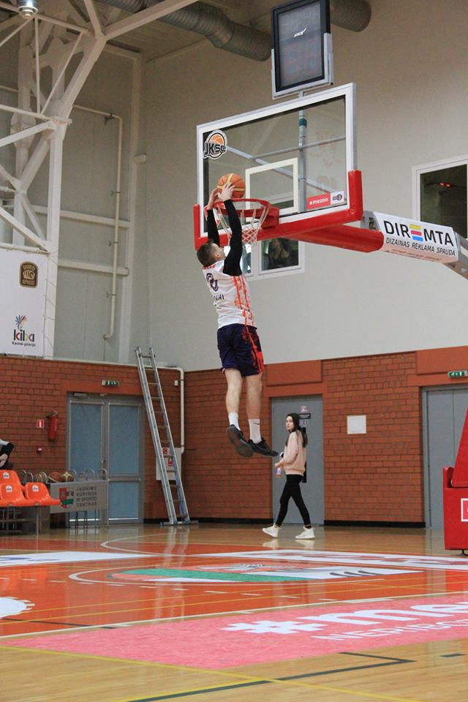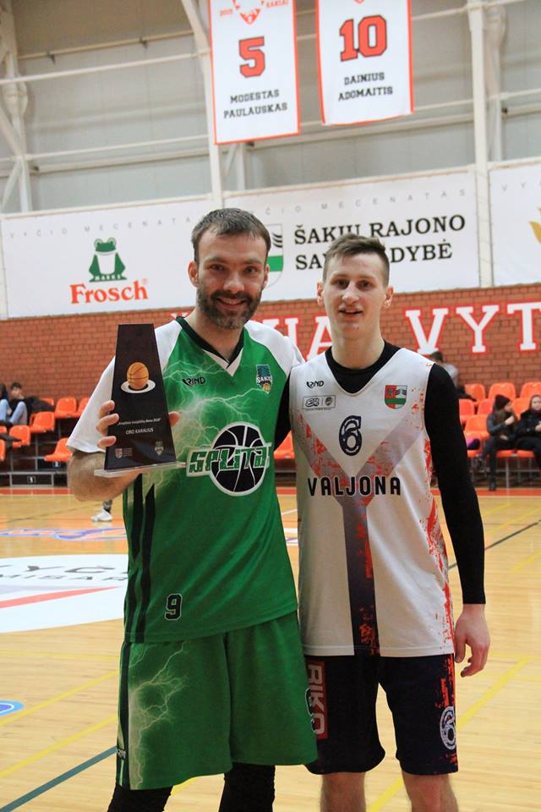

Daugiau informacijos: https://www.facebook.com/sklyga.lt

ŠKL, Šakių JKSC

